很明显，还是从文件名上来看，这应该是一个整合性的函数，因为stm32f1xx.h应该能被整个f1系列使用，这意味着其中肯定有一些公用函数，以及一些硬件相关的宏。具体的我们还是看看源代码才能一探究竟呀~

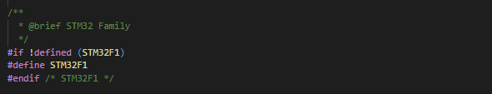

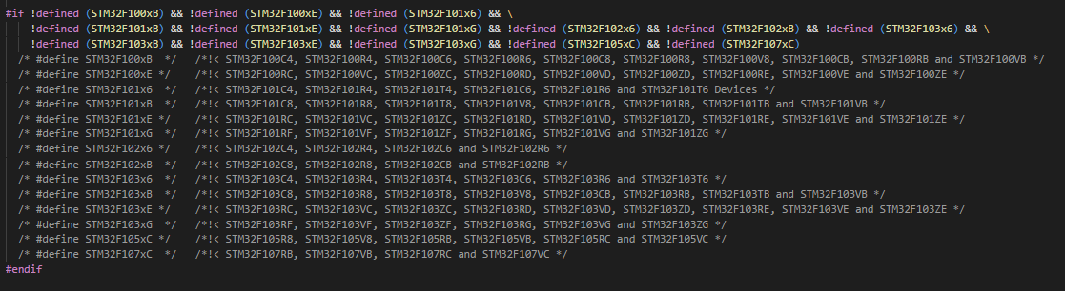 首先，定义了宏 STM32F1 ，果然，这个是F1系列的专属文件

然后，这一段代码定义使用的硬件具体类，主要区分Flash容量，下面还有一段贴心提示，

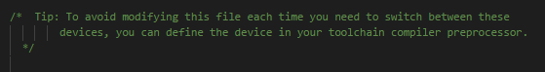

一般可以在预处理器中定义使用的硬件相关宏，以免频繁修改通用库文件，

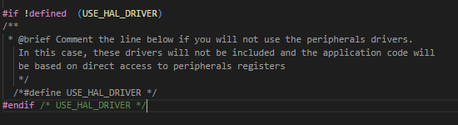

定义是否使用官方HAL驱动，笔者也还没有接触到这个层面，这里我们暂时不讨论，等道行深了再来一战，

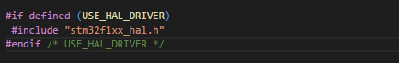

后面还有这段， 使用hal 驱动就是import这个库，具体的再分析了。

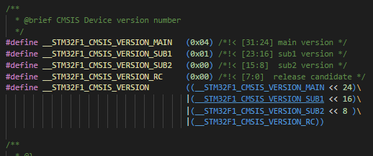

这里是CMSIS的版本信息，可以用来输出，

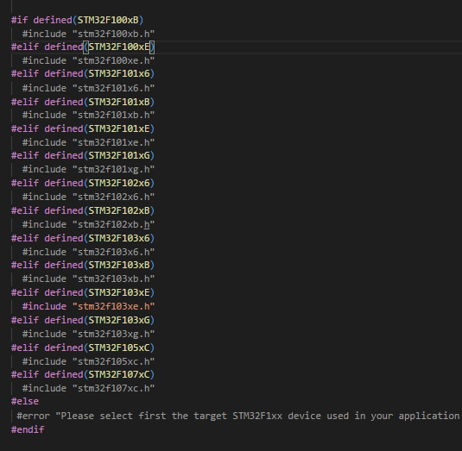

和之前的代码类似，只不过这里根据不同硬件引用了不同的库文件，具体的后续我会用本人在用的stm32f103xe为例进行分析，这里暂且略过。

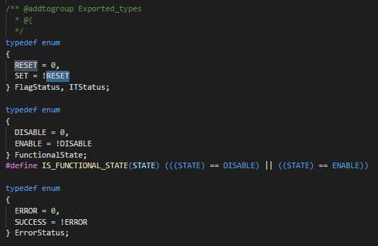

继续看，后面定义了一些枚举类型，多是用来输出调试信息的，

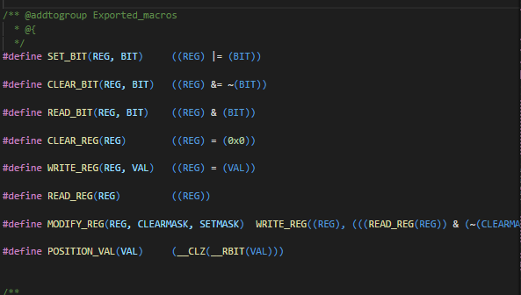

对寄存器操作的宏函数，

不总结一下，总是这样没有头绪的分析是学不到东西的，这里我也试着总结一下这个库的作用吧：

1. 是使用STM32F1系列的必选库之一，当然也可以自己去实现，不过对于新手建议先使用官方库，后面技术功底够了再去DIY自己的初始化库。
2. 一个关键点是引用了具体对应的硬件库【对于笔者来说是stm32f103xe.h】，这里的这个库是更加复杂的库文件，并且初始化一些方便使用的宏函数，还是建议引用本文件。
3. 这个文件并没有想象中那么神秘强大，但是还是非常符合标准，自己看了一下学到了很多。

收获如上，希望读者也能有所收获~